Bordas e cantos arredondados dos componentes
Crie a pasta drawable dentro de Resources
Clique com o botão direito na pasta drawable/ adicionar/Novo Item/ Arquivo XML
De o nome do arquivo e clique no botão adicionar.
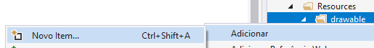
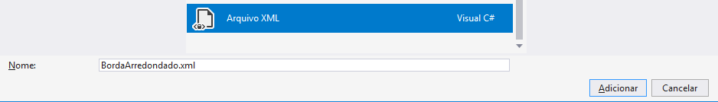

Abra o novo arquivos XML apague o conteúdo do arquivo e cole o código abaixo:
<?xml version="1.0" encoding="utf-8" ?>
<shape
xmlns:android="http://schemas.android.com/apk/res/android"
android:shape="rectangle" >

// A cor do background (fundo)
// <solid android:color="#FBF8F8" />

// Borda (tamanho e cor)
<stroke android:width="1dip" android:color="#030101" />

// Arredondamento das bordas
<corners
android:bottomRightRadius="5dp"
android:bottomLeftRadius="5dp"
android:topLeftRadius="5dp"
android:topRightRadius="5dp"/>

</shape>

Para adicionar a borda e os cantos arredondados em um componente do nosso Layout, basta inserir a linha de código abaixo na propriedade do seu componente:
android:background="@drawable/bordaarredondado"

pronto, seu componente vai fica com borda preta e arredondado.

Para colocar a o canto arredondade de algum componente via linha de código faça:

nomeCamponente.SetBackgroundResource(Resource.Drawable.bordaarredondado);

